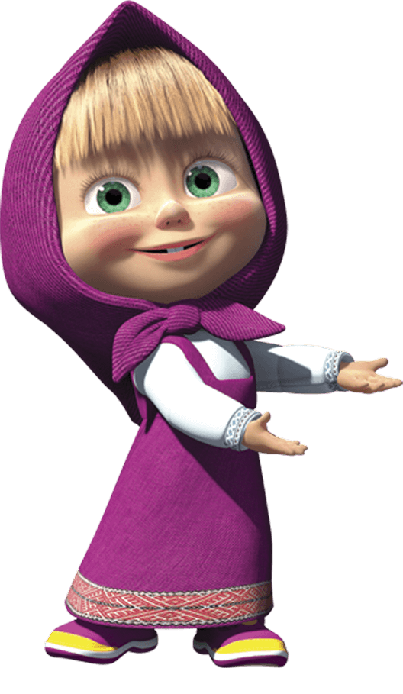
КАК ИГРАТЬ С ТИШИНОЙ?
Музыкальный руководитель Ширнина Галина Николаевна

Чуткость и искренность детей поразительна! Давайте спросим себя, что будет делать любой ребенок, если перед ним положить бубен? Конечно, он возьмет его и будет изучать. А если дома нет бубна? Или игрушки (в том числе и музыкальные) ребенку надоели или давно изучены? Как развить в детях способность фантазировать и находить затеи даже из тишины?..
Вы скажете, это невозможно? И будете предлагать ребенку вновь и вновь порисовать или слепить фигурку из пластилина... И думать, что же придумать этакого, чтобы ребенок не скучал и одновременно развивал свои способности?..

Идея 1. Создать условия, при которых бытовые впечатления ребенка можно было перевести в эстетические:
– попросите детей прислушаться к тихим звукам, окружающим его, поразмышляйте с ребенком, что такое "тишина", "покой", "пауза", "умиротворение";
– обратите внимание детей на жизненные ситуации, которые можно назвать "тихими": ночь, раннее утро, поздний вечер;
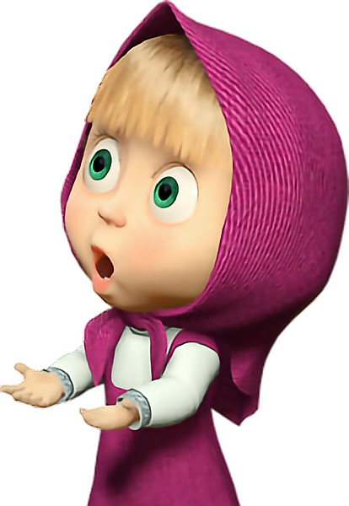
– создайте морально - этические и нравственные ситуации, в которых необходимо "тихое поведение";
– учите детей невербальному общению, особенно в игровых ситуациях, покажите пантомиму, развивайте в нем пантомимические способности на собственном примере.

Идея 2. Сделайте вместе с ребенком оркестр тихих инструментов.
– возьмите бумагу разной плотности, гладкую и смятую, также подойдет целлофан: пошуршите с ребенком по очереди, сочините "песенку – шуршалочку" (например про мышку). В такой "песенке" нет ни мелодии, ни слов, но ребенку интересно и полезно будет услышать различные шорохи, прислушаться к ним, научиться идентифицировать их с какими-либо образами;
– научите его тихонько стучать по различным предметам в комнате, устройте соревнование, чей звук будет тише;
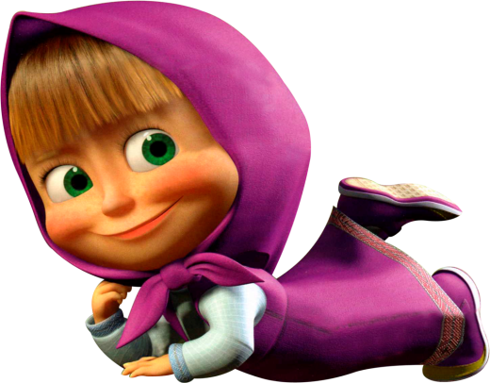
– озвучьте на любых предметах (стаканах, ложках, табуретах – все, что найдется рядом) стихотворение:
Было тихо, очень тихо: ночь на всей земле.
Лишь будильник робко тикал на моем столе.
Было тихо, очень тихо,- тихий, тихий час...
Лишь будильник тихо тикал, мышь в углу скреблась...

Идея 3. Танец тишины:
– ребенок может повторять движения, которые вы ему покажете, по принципу "показ - повтор". Проведите игру в полной тишине. Движения должны быть очень простыми, но красивыми. Поменяйтесь ролями с ребенком, теперь он лидер, а вы повторяете за ним;
– включите спокойную музыку, пусть ребенок танцует под нее. Остановите проигрывание музыки, убавив громкость – ребенок должен замереть в красивой позе.
Для чего это нужно, спросите Вы? При помощи таких простых игр, Вы разовьете и обогатите музыкально-интеллектуальный кругозор детей, их эмоциональный потенциал, способность к невербальному общению. Будете способствовать развитию воображения, слухового внимания и слухового восприятия.

